 | Министерство образования и науки Российской Федерации  Федеральное государственное автономное образовательное учреждение высшего образования  «Уральский федеральный университет имени первого Президента России Б. Н. Ельцина»

Курс “Программирование на Java”

Отчет
По лабораторной работе №3
«Введение в алгоритмы и структуры данных. Исследование возможностей коллекций в языке программирования Java»

Выполнил:
Осьминин Никита, РИМ-150950

г. Екатеринбург
- г.
Оглавление
Ход работы 4
Решение самостоятельных задач 5
Задача 1 5
Задача 2 8
Задача 3 9
Задача 4 11
Задача 5 13
Задача 6 15
Задача 7 17
Задача 9 21
Timus 29
Описание коллекций 31
Общее описание коллекций 31
Общее описание коллекций в соответствии с вариантом (HashSet, LinkedHashMap, ArrayList) 33
Сравнение коллекций (HashSet, LinkedHashMap, ArrayList) 39
Ответ на вопрос (10 вариант) 44
Ссылки 45
Вывод 46

Цель: приобретение навыков работы с рекурсивными методами, знакомство с динамическими структурами данных, приобретение навыков создания и использования простейшей динамической структуры, исследование возможностей коллекций в языке программирования Java, сравнение коллекций по времени выполнения операций, знакомство с реализацией коллеккций
Описание задачи: требуется решить 8 представленных задач, используя коллекции, рекурсию и алгоритмы. Провести сравнение коллекций согласно варианту. Выполнить 2 задания с сайта timus.

Ход работы

Перед началом работы я создал отдельную директорию lr3 для выполнения всех работ, что представлено на рисунке 1.

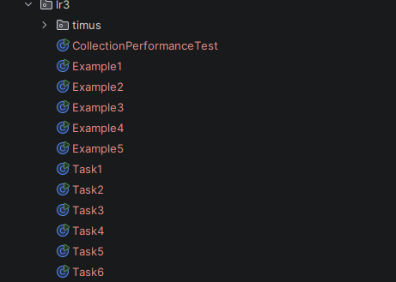
Рисунок 1 – директория lr3

Решение самостоятельных задач

Задача 1
Создать приложения для демонстрации примеров 1 – 5 из раздела 1. Для примера 5 дополнительно вывести последовательность обхода дерева рекурсивных вызовов.

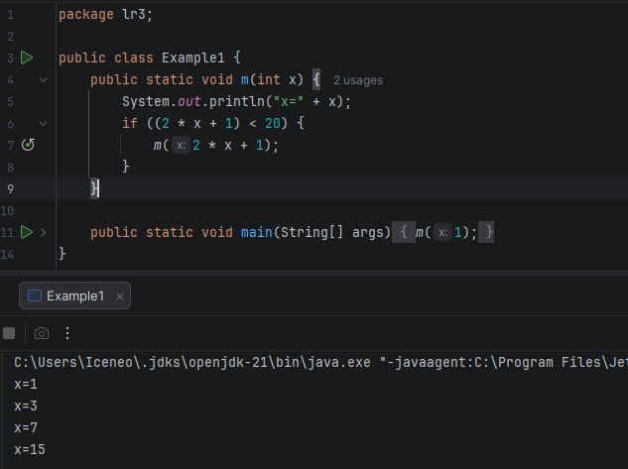
Рисунок 2 – пример 1

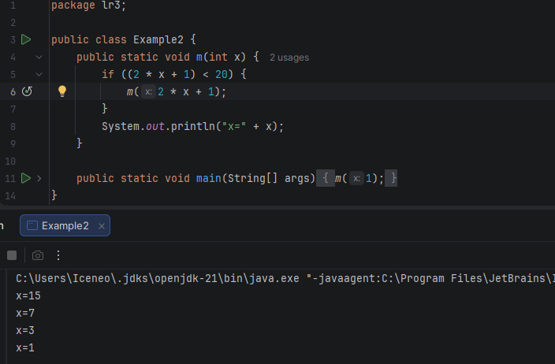
Рисунок 3 – пример 2
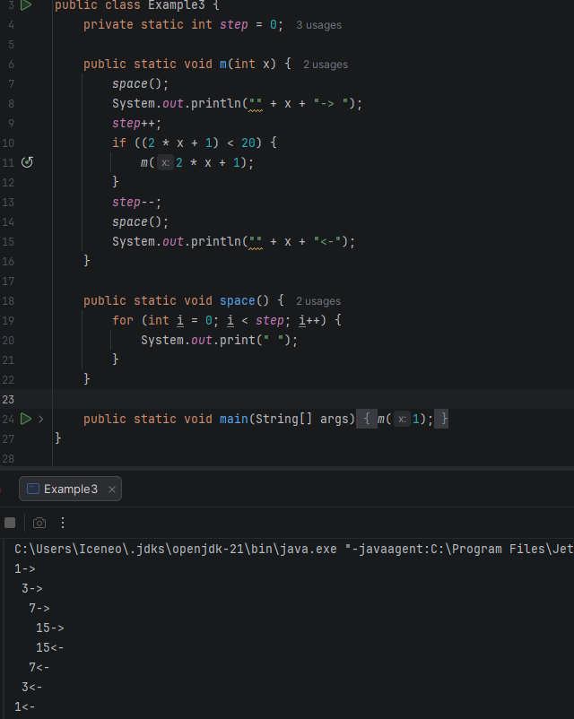
Рисунок 4 – пример 3
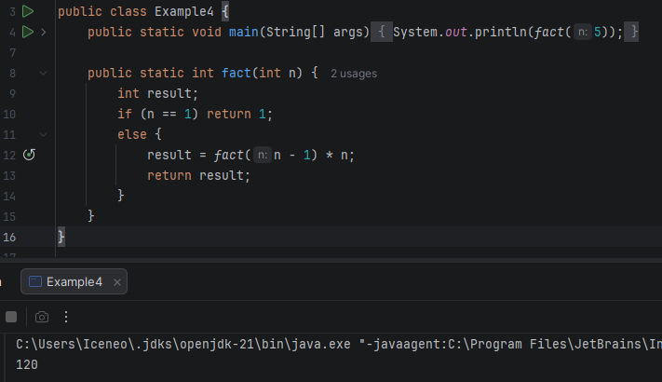
Рисунок 5 – пример 4

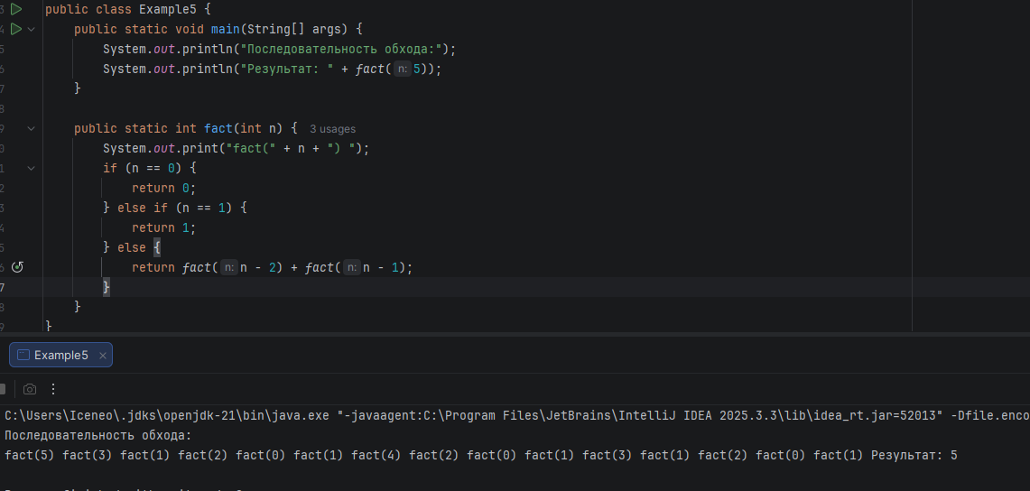
Рисунок 4 – пример 5

Задача 2
Создать приложение с использованием рекурсии для перевода целого числа, введенного с клавиатуры, в двоичную систему счисления.

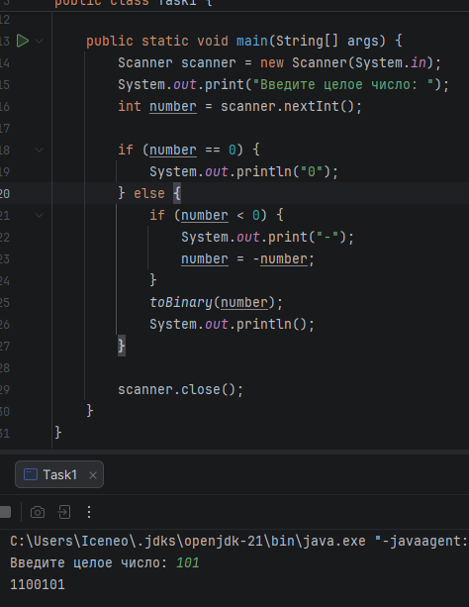
Рисунок 5 – задача 2

Задача 3

Создать приложение, позволяющее ввести и вывести одномерный массив целых чисел. Для ввода и вывода массива разработать рекурсивные методы вместо циклов for.
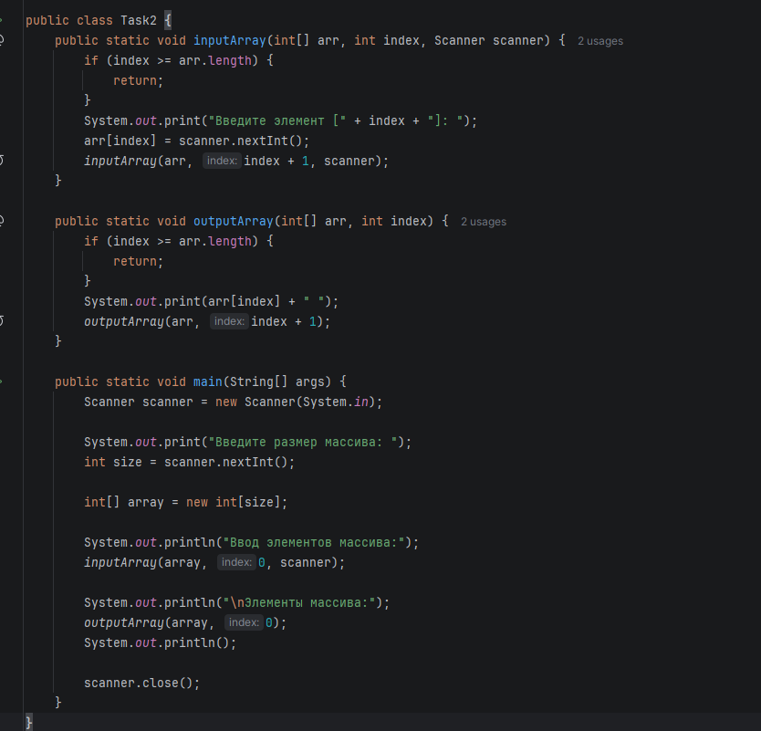
Рисунок 6 – задача 3

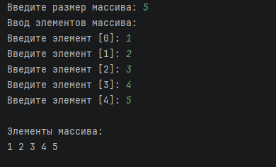
Рисунок 7 – результат выполнения задачи 3

Задача 4

Выполнить пример 1 из раздела 2. Отработать код с помощью отладчика и привести скриншоты минимум трех точек, обработанных отладчиком.

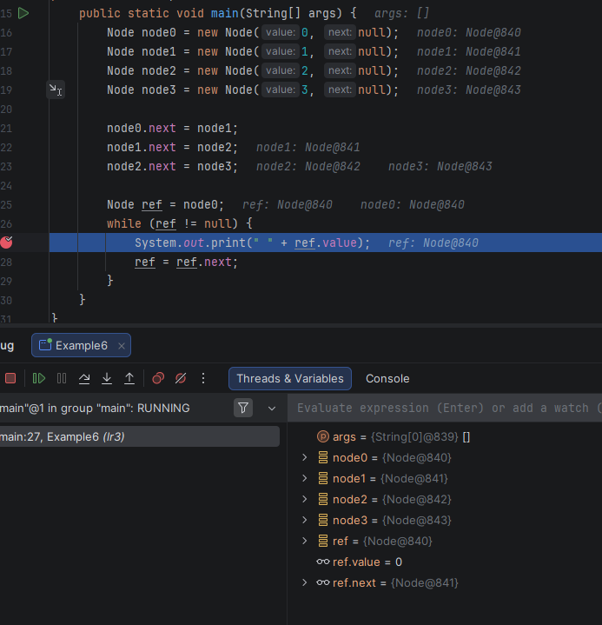
Рисунок 8 – точка остановы в задаче 4 1/3
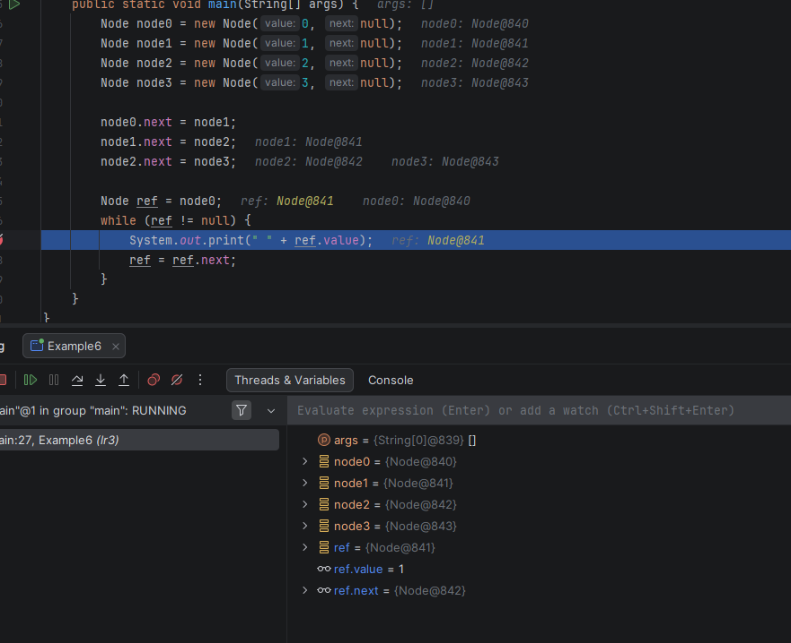
Рисунок 9 - точка остановы в задаче 4 2/3

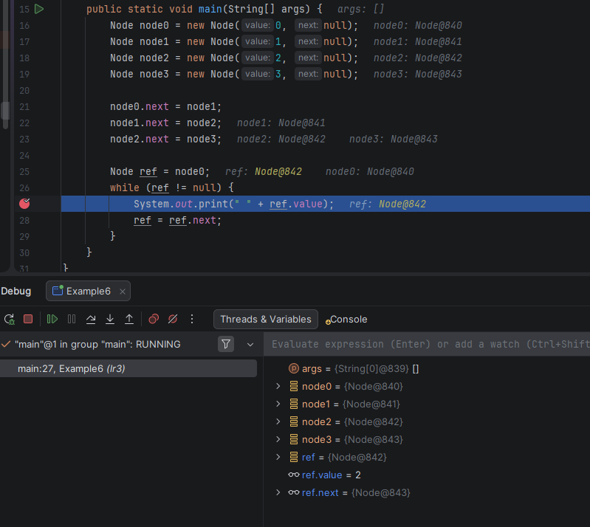
Рисунок 10 - точка остановы в задаче 4 3/3

Задача 5

Заполнить HashMap 10 объектами <Integer, String>. Найти строки у которых ключ > 5. Если ключ = 0, вывести строки через запятую. Перемножить все ключи, где длина строки>5.
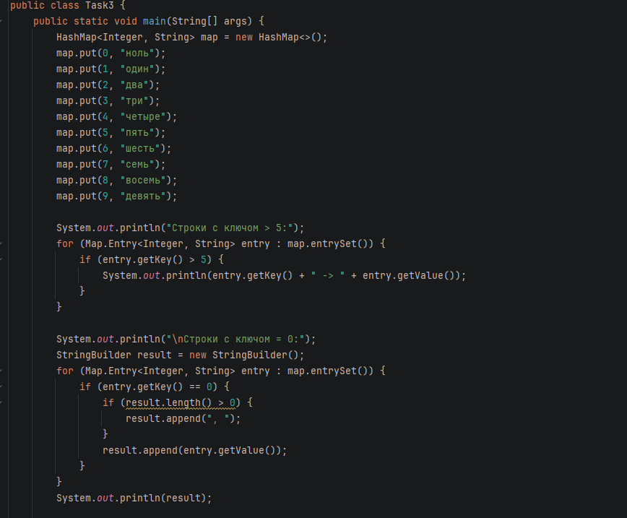
Рисунок 11 – задача 5 1/2

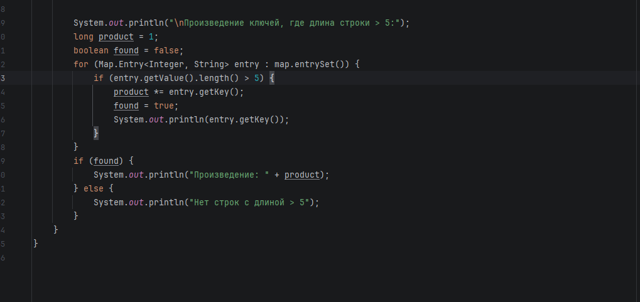
Рисунок 12 – задача 5 2/2

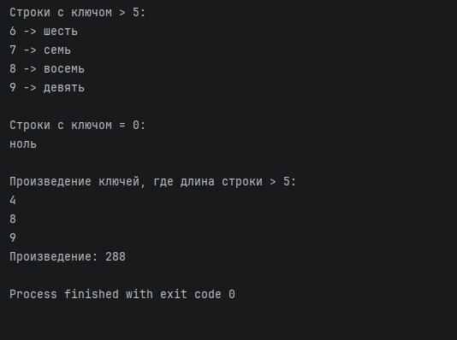
Рисунок 13 – результат выполнения задачи 5

Задача 6

В кругу стоят N человек, пронумерованных от 1 до N. При ведении счета по кругу вычеркивается каждый второй человек, пока не останется один. Составить две программы, моделирующие процесс. Одна из программ должна использовать класс ArrayList, а вторая — LinkedList. Какая из двух программ работает быстрее? Почему?

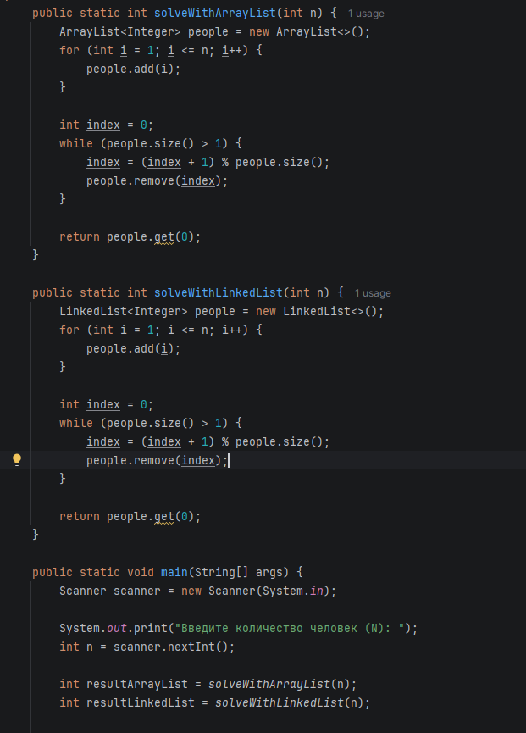
Рисунок 14 – задача 6

Быстрее отработает LinkedList, т.к всё, что ему нужно – найти элемент с указанным индексом и у соседних node-ов переопределить ссылку на следующий и предыдущий элемент, в то время как ArrayList придётся полностью себя пересобрать.

Задача 7

Создать два проекта, в которых продемонстрировать два способа создания линейного однонаправленного списка (с головы и с хвоста) согласно примеру 2 из второго раздела. Отработать код с помощью отладчика и привести скриншоты минимум трех точек, обработанных отладчиком.

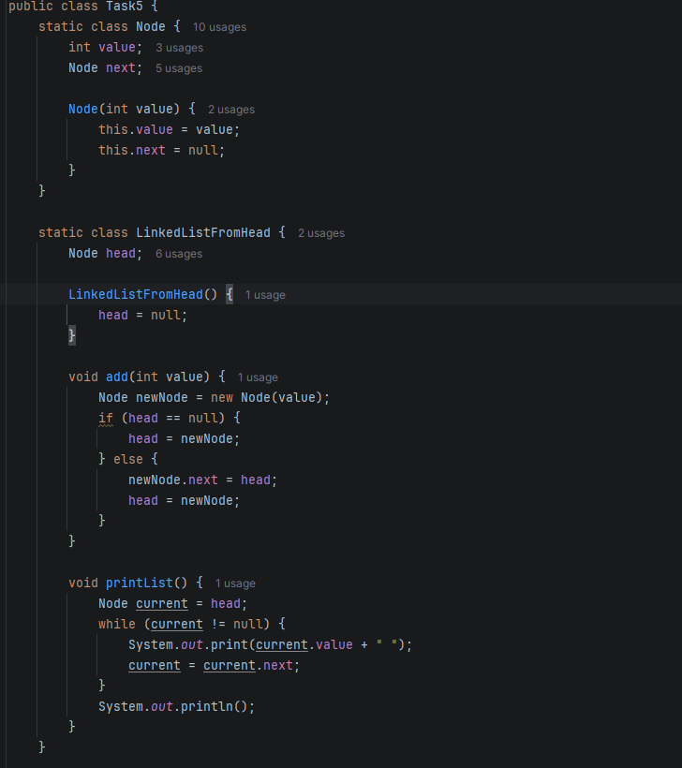
Рисунок 15 – задача 7 1/2

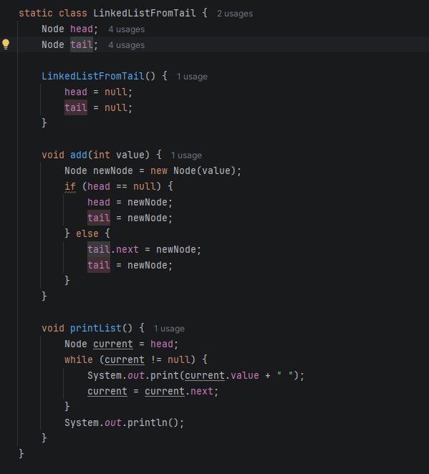
Рисунок 16 – задача 7

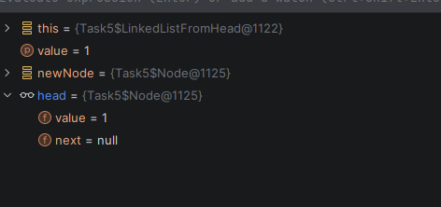
Рисунок 17 – точка остановы в задаче 7 1/3

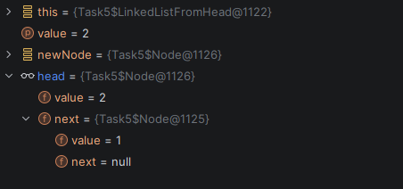
Рисунок 18 – точка остановы в задаче 7 2/3

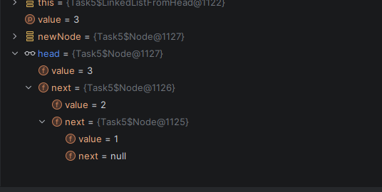
Рисунок 19 – точка остановы в задаче 7 3/3

Задача 9

Разработать проект, в котором для ввода, вывода и изменения односвязного линейного списка создать следующие методы:
а) с использованием цикла:
- ввод с головы createHead();
- ввод с хвоста createTail();
- вывод (возвращается строка, сформированная из элементов списка) toString();
- добавление элемента в начало списка AddFirst();
- добавление элемента в конец списка AddLast();
- вставка элемента в список с указанным номером Insert();
- удаление элемента с головы списка RemoveFirst();
- удаление последнего элемента списка RemoveLast();
- удаление из списка элемента с указанным номером
    - Remove();
б) с использованием рекурсии:
- ввод с головы createHeadRec();
- ввод с хвоста createTailRec();
- вывод (возвращается строка, сформированная из элементов списка) toStringRec().

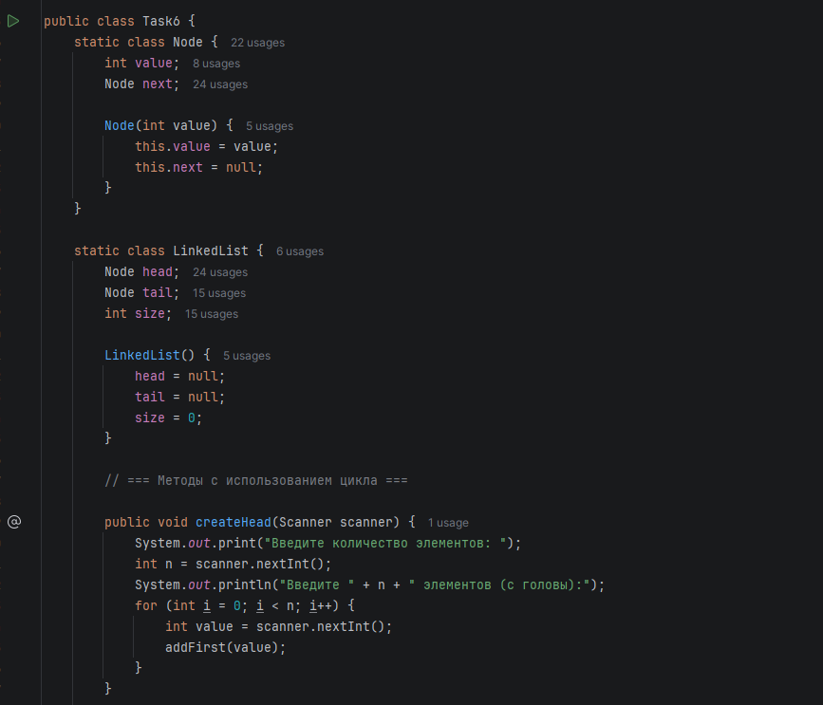
Рисунок 20 – задача 9 1/7
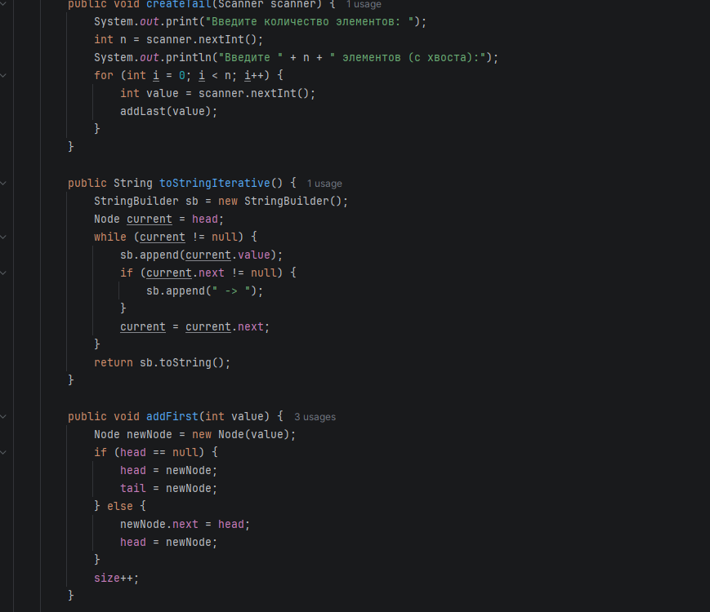
Рисунок 21 – задача 9 2/7

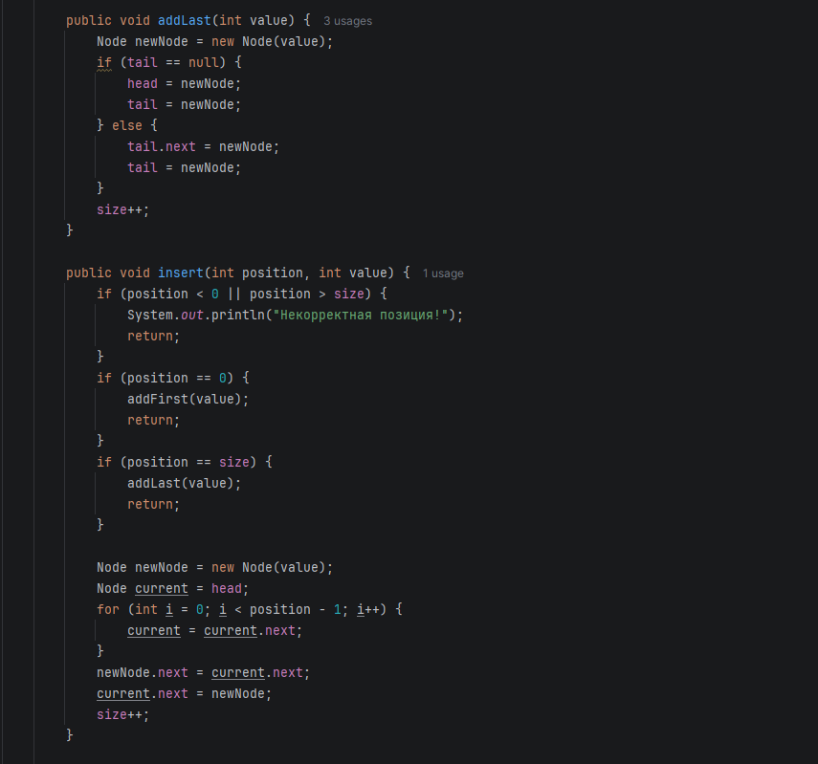
Рисунок 22 – задача 9 3/7

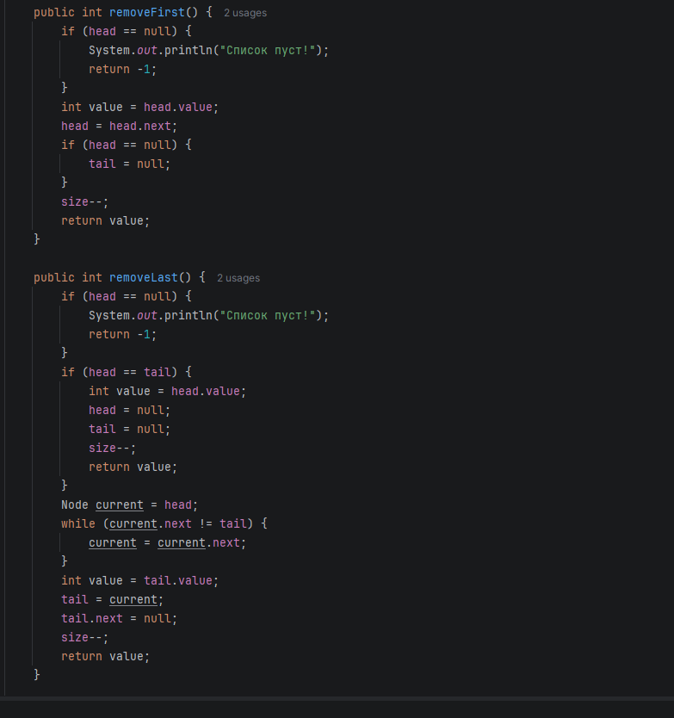
Рисунок 23 – задача 9 4/7
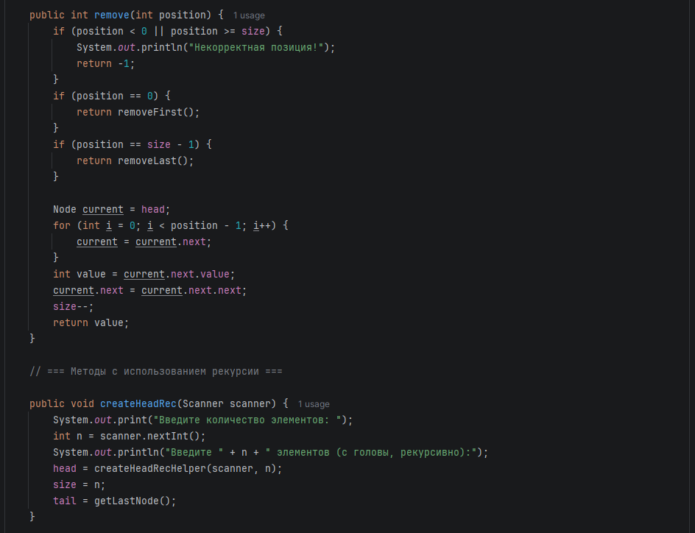
Рисунок 24 – задача 9 5/7

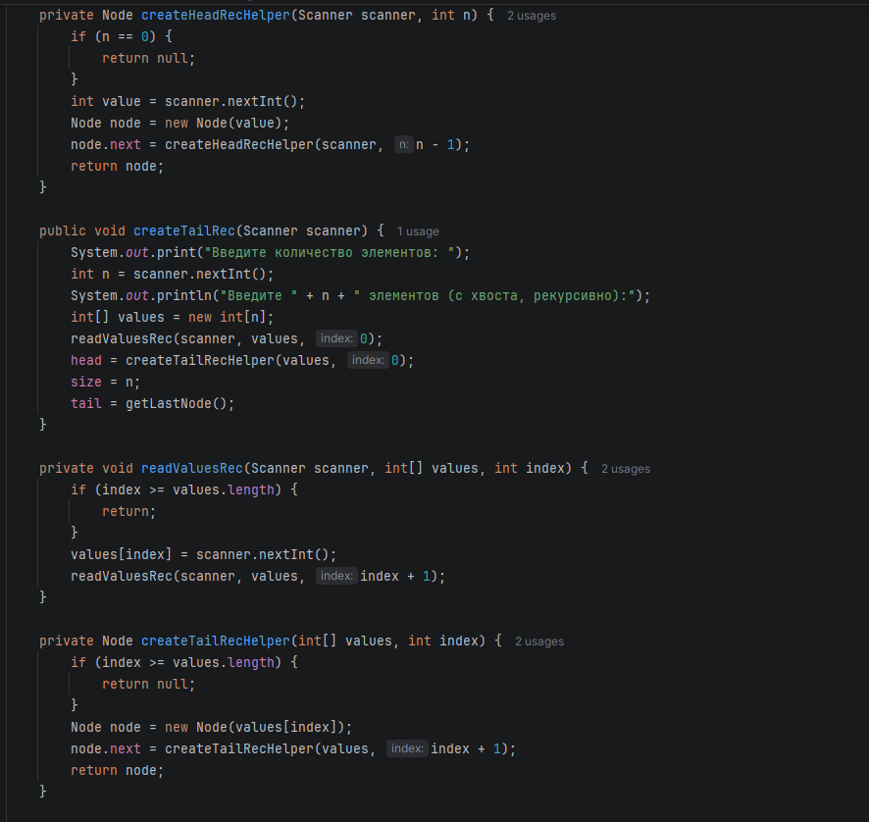
Рисунок 25 – задача 9 6/7
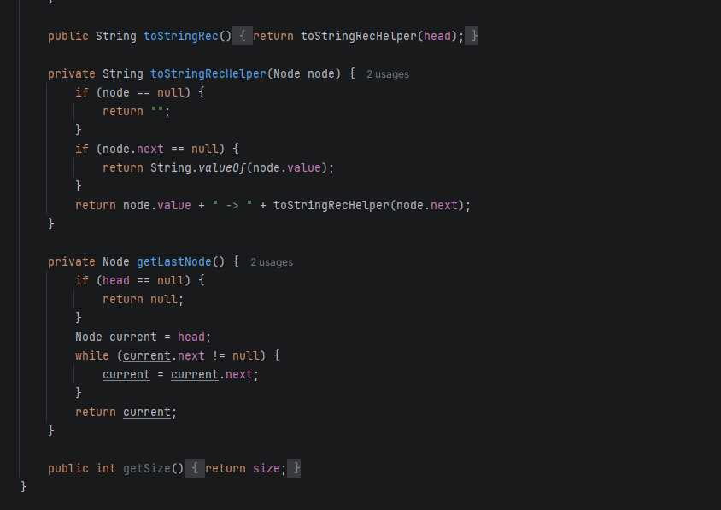
Рисунок 26 – задача 9 7/7

Timus

Задача 1005

У вас есть несколько камней известного веса w₁, …, w_{n}. Напишите программу, которая распределит камни в две кучи так, что разность весов этих двух куч будет минимальной.

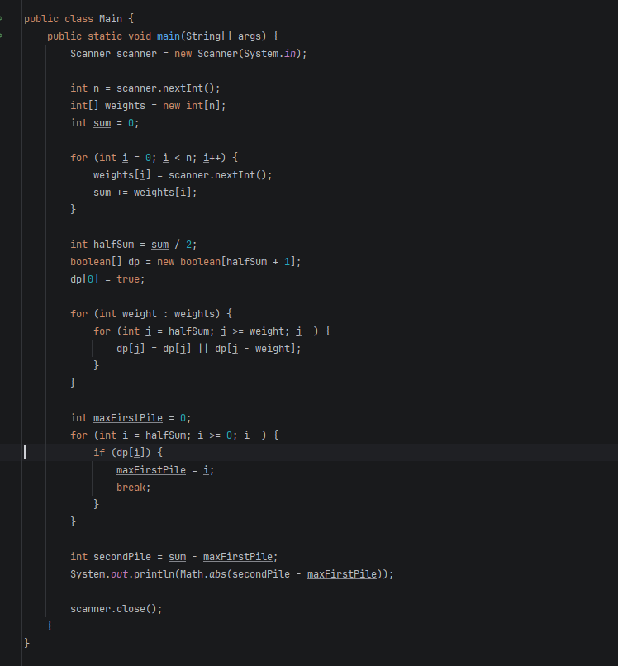
Рисунок 27 – задача timus 1005

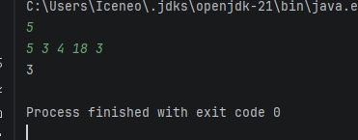
Рисунок 28 – результат выполнения задачи timus 1005

Задача 1068

Всё, что от вас требуется — найти сумму всех целых чисел, лежащих между 1 и N включительно.

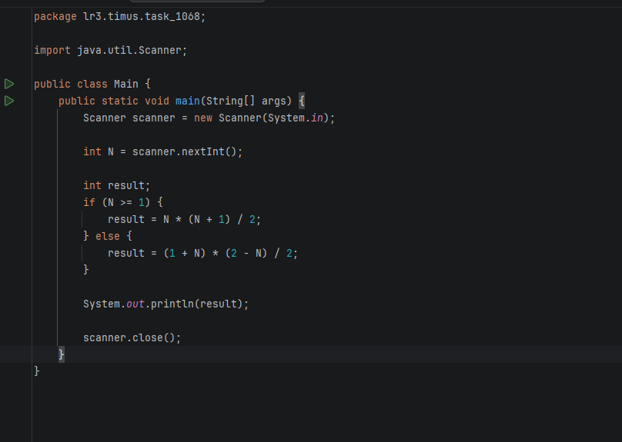
Рисунок 29 – задача timus 1068

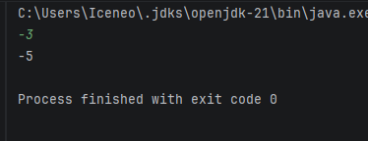
Рисунок 30 – задача timus 1068

Описание коллекций

Общее описание коллекций

Collection
Это корневой интерфейс коллекций. Он представляет собой группу элементов которые хранятся и обрабатываются как единое целое. Интерфейс Collection определяет базовые операции для работы с коллекциями: добавление, удаление, поиск, итерацию и другие.

Основные методы Collection
Метод | Описание
boolean add(E e) | Добавляет элемент в коллекцию. Возвращает true, если коллекция изменилась
boolean addAll(Collection<? extends E> c) | Добавляет все элементы из указанной коллекции
boolean remove(Object o) | Удаляет указанный элемент (первое вхождение). Возвращает true, если элемент был удалён
boolean removeAll(Collection<?> c) | Удаляет все элементы, содержащиеся в указанной коллекции
boolean retainAll(Collection<?> c) | Оставляет только те элементы, которые содержатся в указанной коллекции (пересечение)
void clear() | Удаляет все элементы из коллекции
boolean contains(Object o) | Проверяет, содержится ли элемент в коллекции
boolean containsAll(Collection<?> c) | Проверяет, содержатся ли все элементы из указанной коллекции
boolean isEmpty() | Проверяет, пуста ли коллекция
int size() | Возвращает количество элементов в коллекции
Iterator<E> iterator() | Возвращает итератор для обхода элементов коллекции
Object[] toArray() | Преобразует коллекцию в массив Object
<T> T[] toArray(T[] a) | Преобразует коллекцию в массив указанного типа
Stream<E> stream() | Возвращает последовательный поток для работы с элементами (Java 8+)

Map
Это интерфейс, представляющий собой структуру данных для хранения пар «ключ — значение». Каждый ключ уникален в пределах карты. Map используется для быстрого доступа к значению по ключу, а также для реализации словарей, кэшей, ассоциативных массивов.

Основные методы Map
Метод | Описание
V put(K key, V value) | Добавляет пару ключ-значение. Если ключ уже существовал, возвращает старое значение (иначе null)
void putAll(Map<? extends K, ? extends V> m) | Копирует все пары из указанной карты
V get(Object key) | Возвращает значение по ключу или null, если ключ отсутствует
V getOrDefault(Object key, V defaultValue) | Возвращает значение по ключу или значение по умолчанию, если ключа нет (Java 8+)
V remove(Object key) | Удаляет пару по ключу. Возвращает удалённое значение или null
boolean remove(Object key, Object value) | Удаляет пару только если ключ и значение совпадают (Java 8+)
boolean containsKey(Object key) | Проверяет, содержится ли ключ в карте
boolean containsValue(Object value) | Проверяет, содержится ли значение в карте
void clear() | Удаляет все пары из карты
boolean isEmpty() | Проверяет, пуста ли карта
int size() | Возвращает количество пар ключ-значение
Set<K> keySet() | Возвращает множество всех ключей
Collection<V> values() | Возвращает коллекцию всех значений
Set<Map.Entry<K, V>> entrySet() | Возвращает множество пар (ключ-значение) для итерации
V putIfAbsent(K key, V value) | Добавляет пару, только если ключ отсутствует (Java 8+)
V replace(K key, V value) | Заменяет значение для существующего ключа (Java 8+)
boolean replace(K key, V oldValue, V newValue) | Заменяет значение только если текущее значение совпадает с указанным (Java 8+)
void forEach(BiConsumer<? super K, ? super V> action) | Выполняет действие для каждой пары (Java 8+)

Общее описание коллекций в соответствии с вариантом (HashSet, LinkedHashMap, ArrayList)

ArrayList
Хранение элементов
- Структура: обычный динамический массив (Object[] elementData)
- Упорядоченность: элементы хранятся в порядке добавления (индекс 0, 1, 2...)
- Дубликаты: допускаются
Механизм добавления элементов
Добавление в конец (add(E e)):
- Проверяется, есть ли свободное место в массиве (size < elementData.length)
- Если места нет, вызывается механизм расширения: создается новый массив размером oldCapacity + (oldCapacity >> 1) (увеличение в 1.5 раза)
- Все элементы копируются в новый массив (System.arraycopy)
- Новый элемент помещается в ячейку с индексом size
- size увеличивается на 1
Добавление по индексу (add(int index, E e)):
- Проверяется валидность индекса
- При необходимости массив расширяется
- Все элементы с index до конца сдвигаются вправо на одну позицию (копирование)
- Новый элемент вставляется на освободившееся место
Механизм удаления элементов
Удаление по индексу (remove(int index)):
- Проверяется валидность индекса
- Элемент сохраняется для возврата
- Все элементы справа от index сдвигаются влево на одну позицию
- size уменьшается на 1
Удаление по объекту (remove(Object o)):
- Линейный поиск первого вхождения (цикл от 0 до size)
- При нахождении выполняется сдвиг элементов (как при удалении по индексу)
Механизм поиска элементов
- Поиск по индексу (get(int index)): прямой доступ к ячейке массива за O(1)
- Поиск по значению (indexOf(Object o)): линейный перебор с начала до нахождения, O(n)
- Проверка наличия (contains(Object o)): линейный перебор, O(n)
Вычислительная сложность
Операция | Сложность | Примечание
get(int index) | O(1) | Прямой доступ по индексу
add(E e) (в конец) | O(1) | Без расширения — O(1), при расширении — O(n)
add(int index, E e) | O(n) | Сдвиг элементов вправо
remove(int index) | O(n) | Сдвиг элементов влево
remove(Object o) | O(n) | Поиск + возможный сдвиг
contains(Object o) | O(n) | Линейный поиск
indexOf(Object o) | O(n) | Линейный поиск

2. HashSet
Хранение элементов
- Структура: внутри использует HashMap<E, Object> (массив корзин + связные списки/деревья)
- Упорядоченность: неупорядочен — порядок итерации не гарантирован и может меняться
- Дубликаты: не допускаются (уникальность через hashCode/equals)
- null: допускается (один null-элемент)
Механизм добавления элементов (add(E e))
- Вычисляется хэш-код элемента: hashCode()
- Хэш обрабатывается для равномерного распределения: (h = key.hashCode()) ^ (h >>> 16)
- Вычисляется индекс в массиве корзин: (n - 1) & hash (где n — текущая емкость)
- Поиск по корзине:
  - Если корзина пуста → создается новый узел
  - Если корзина содержит связный список → проверяется наличие элемента через equals()
- Если элемент с таким ключом уже существует → возвращается false (не добавлен)
- Если элемента нет → новый узел добавляется в начало списка (или в дерево)
Механизм удаления элементов (remove(Object o))
- Вычисляется хэш и индекс корзины (аналогично добавлению)
- Поиск элемента в корзине с использованием hashCode() и equals()
- При нахождении:
  - Если это узел в связном списке → удаление с перенаправлением ссылок
  - Если это узел в красно-черном дереве → удаление с балансировкой дерева

Механизм поиска элементов (contains(Object o))
- Вычисляется хэш и индекс корзины
- Поиск в корзине:
  - В связном списке: линейный обход с вызовом equals() до нахождения
  - В дереве: логарифмический поиск с использованием компаратора или hashCode/equals
- Возвращает true если найден, иначе false
Вычислительная сложность
Операция | Средняя сложность | Худшая сложность (до Java 8) | Худшая сложность (Java 8+)
add(E e) | O(1) | O(n) | O(log n)
remove(Object o) | O(1) | O(n) | O(log n)
contains(Object o) | O(1) | O(n) | O(log n)
size() | O(1) | O(1) | O(1)

3. LinkedHashMap
Хранение элементов
- Структура: гибрид — HashMap (массив корзин) + двусвязный список для поддержания порядка
- Упорядоченность: по умолчанию — порядок вставки (insertion order)
- Альтернативный режим: порядок доступа (access order) — при создании с параметром accessOrder = true
- Дубликаты ключей: не допускаются (ключи уникальны, как в HashMap)
- null: допускается (один null-ключ, множество null-значений)
Внутренняя структура
Каждый элемент (Entry) содержит:
- hash — хэш-код ключа
- key — ключ
- value — значение
- next — ссылка на следующий элемент в корзине (для разрешения коллизий в HashMap)
- before, after — ссылки на предыдущий и следующий элементы в двусвязном списке (поддержание порядка)
Механизм добавления элементов (put(K key, V value))
- Вычисляется хэш и индекс корзины (как в HashMap)
- Если ключ уже существует → значение перезаписывается, но позиция в списке может измениться:
  - В режиме insertion order — позиция не меняется
  - В режиме access order — элемент перемещается в конец списка (становится самым новым)
- Если ключ новый:
  - Создается новый узел (Entry)
  - Узел добавляется в корзину (как в HashMap)
  - Узел добавляется в конец двусвязного списка (через after ссылку)
- Проверка на необходимость расширения (rehash)
Механизм удаления элементов (remove(Object key))
- Поиск элемента в HashMap по хэшу/ключу (как в обычном HashMap)
- При нахождении:
  - Удаляется из корзины (перенаправление ссылок в связном списке/дереве)
  - Удаляется из двусвязного списка (перенаправление before и after ссылок соседних элементов)
- Возвращается удаленное значение
Механизм поиска элементов (get(Object key))
- Вычисляется хэш и индекс корзины
- Поиск в HashMap с использованием hashCode() и equals()
- Особенность: если accessOrder = true (режим порядка доступа):
  - После успешного получения элемента он перемещается в конец двусвязного списка
  - Это реализует механизм LRU-кэша (Least Recently Used)
- Если accessOrder = false (по умолчанию) — элемент не перемещается
Механизм итерации
Итерация по entrySet(), keySet(), values() осуществляется по двусвязному списку, а не по массиву корзин. Это дает:
- Предсказуемый порядок обхода (порядок вставки или порядок доступа)
- Время обхода O(n) независимо от емкости (в отличие от HashMap, где обход зависит от размера массива)

Сравнение коллекций (HashSet, LinkedHashMap, ArrayList)

Из необходимых для теста операций HashSet и LinkedHashMap не поддерживают операции удаления/добавления/получения элементов по индексам.

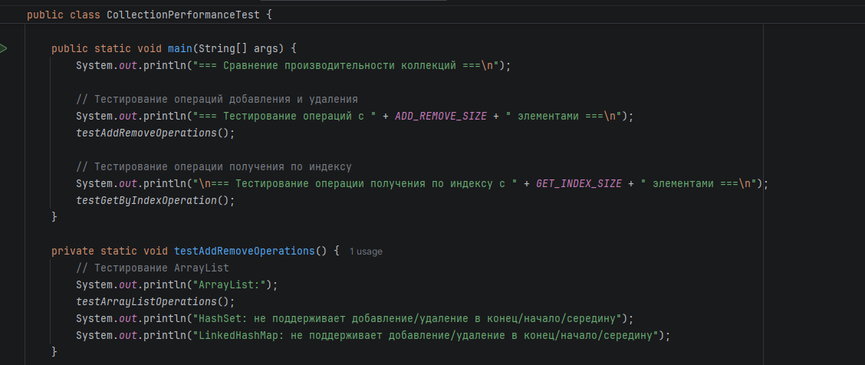
Рисунок 31 – код сравнения метрик коллекций (1/4)

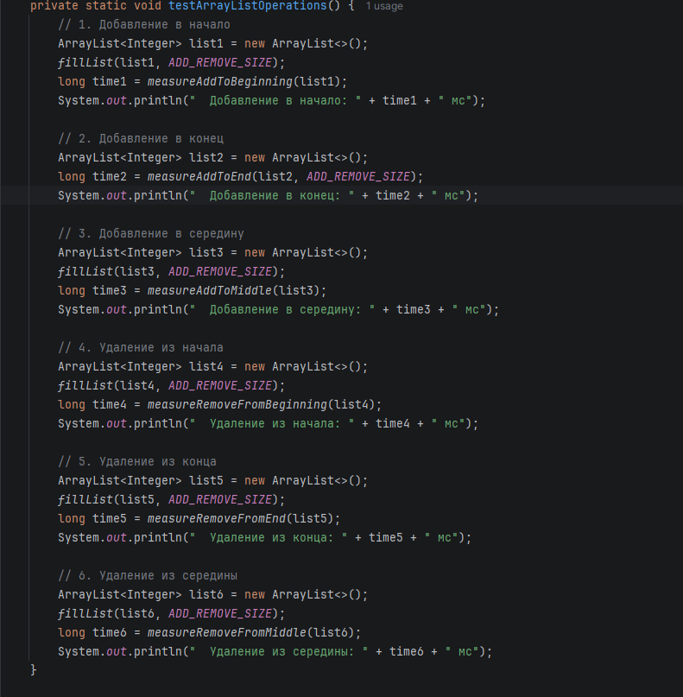
Рисунок 32– код сравнения метрик коллекций (2/4)

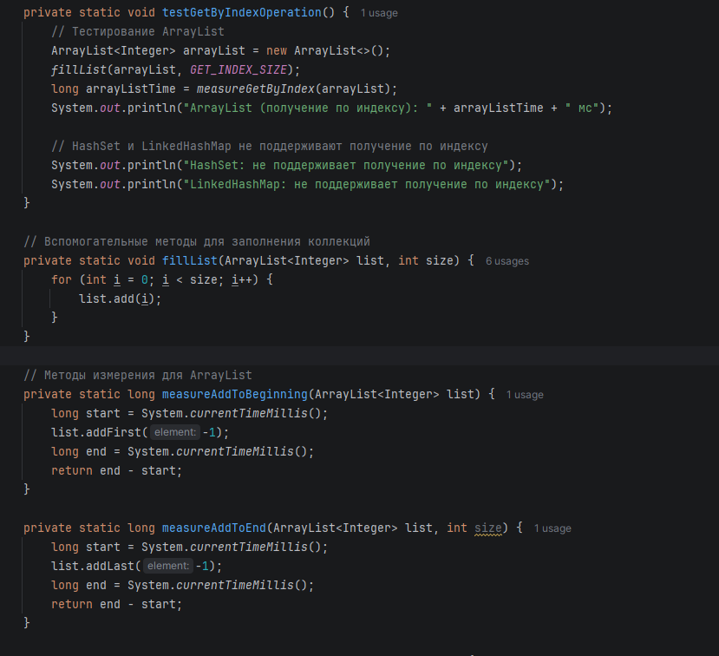
Рисунок 33 – код сравнения метрик коллекций (3/4)

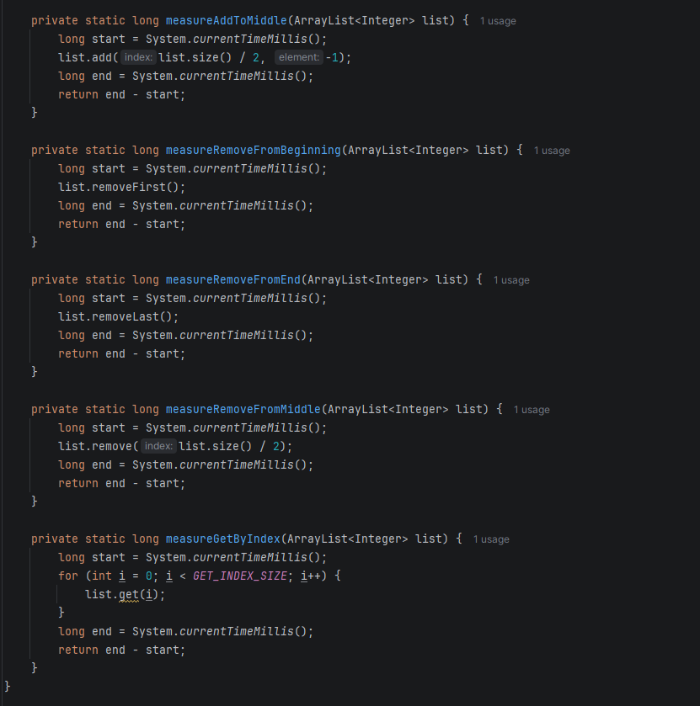
Рисунок 34 – код сравнения метрик коллекций (4/4)

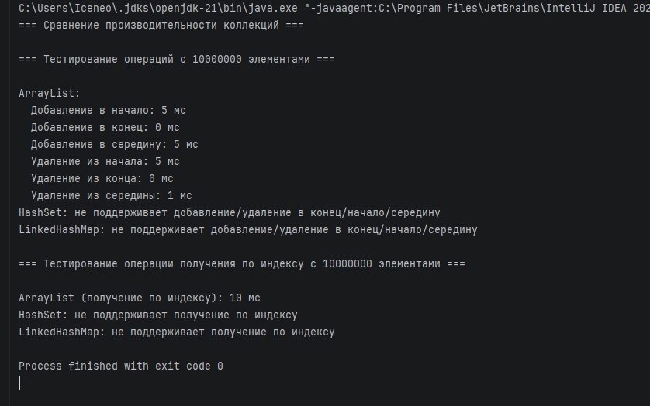
Рисунок 35 – результат выполнения кода сравнения коллекций

Таблица 1. Сравнение времени выполнения операции добавления
Коллекция | в начало коллекции | в середину коллекции | в конец коллекции
ArrayList | 5мс | 5мс | 0мс
HashSet | Не поддерживает | Не поддерживает | Не поддерживает
LinkedHashMap | Не поддерживает | Не поддерживает | Не поддерживает

Таблица 2. Сравнение времени выполнения операции удаления
Коллекция | в начале коллекции | в середине коллекции | в конце коллекции
ArrayList | 5мс | 1мс | 5мс
HashSet | Не поддерживает | Не поддерживает | Не поддерживает
LinkedHashMap | Не поддерживает | Не поддерживает | Не поддерживает

Таблица 3. Сравнение времени выполнения операции получения элемента по индексу
Коллекция | По индексу для <n> элементов
ArrayList | 10мс
HashSet | Не поддерживает
LinkedHashMap | Не поддерживает

Ответ на вопрос (10 вариант)

Какие есть способы перебора всех элементов List?
  - Цикл for
  - Foeach
  - Iterator
  - Stream
  - while

Ссылки

Github (https://github.com/lceneo/JavaMagistracy)

Вывод

В ходе выполнения лабораторной работы были решены 8 задач с использованием коллекций Java, рекурсивных алгоритмов и динамических структур данных. Приобретены практические навыки работы с рекурсией, динамическими структурами и коллекциями Java. Выявлены сильные стороны каждой коллекции, позволяющие обоснованно выбирать структуру данных в зависимости от требований к производительности и порядка обхода.

